26 апреля 2024 года состоялось внеочередное заседание муниципальной антитеррористической комиссии под председательством *главы муниципального района «Корткеросский» - руководителя администрации –председателя муниципальной антитеррористической комиссии в МР «Корткеросский» -*

*Сажина Константина Анатольевича.*

*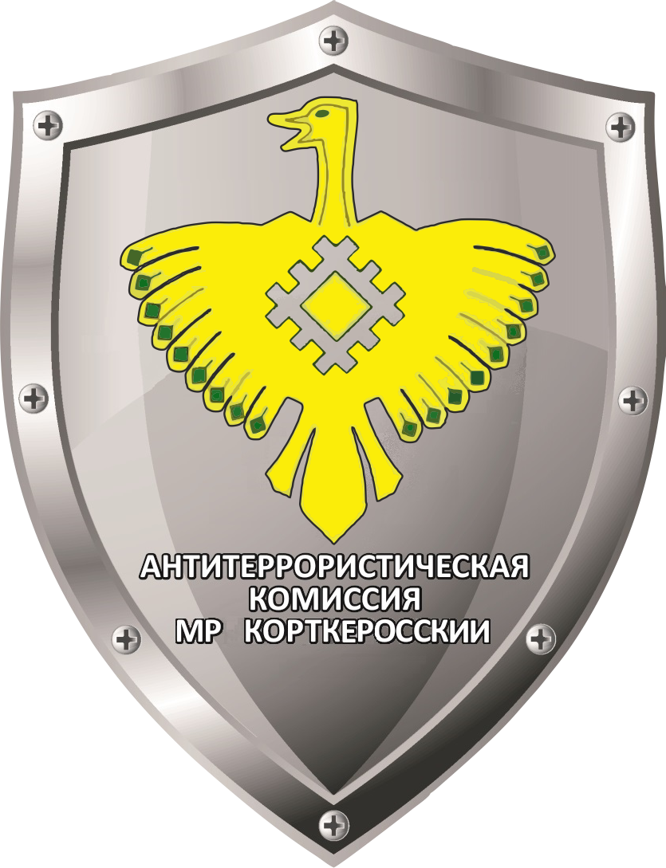*

Основным вопросам обсуждения были меры по обеспечению безопасности при подготовке и проведении праздничных мероприятий, посвященных Празднику Весны и Труда и 79-й годовщине Победы в Великой Отечественной войне 1941-1945 годов. По итогам заседания было отмечено, что ведется планомерная работа по обеспечению безопасности населения в части антитеррористической защищенности и профилактики противодействия терроризму, даны соответствующие указания в части касающегося. Обстановка в районе спокойная, стабильная и контролируемая.